Brandon Stiven Gomez Vélez, Bairon Eduardo Buitrago Diaz

Resumen -
CALCULADORA FIGURA GEOMETRICAS
(mayo de 2023)
Abstract- Este Código en pyhton define varias funciones para calcular el área de diferentes figuras geométricas, incluyendo cuadrados, círculos, triángulos, rectángulos, trapecios, pentágonos, hexágonos y sectores circulares. Cada función toma los parámetros necesarios para realizar el cálculo y devuelve el área como un valor float. Se utiliza el módulo "math" para realizar algunas operaciones matemáticas, como el cálculo de la constante pi y funciones trigonométricas. Las funciones están documentadas con docstrings que explican brevemente su propósito y cómo usarlas.

This code defines several functions to calculate the area of different geometric shapes, including squares, circles, triangles, rectangles, trapezoids, pentagons, hexagons, and circular sectors. Each function takes the necessary parameters to perform the calculation and returns the area as a float value. The "math" module is used to perform some mathematical operations, such as calculating the pi constant and trigonometric functions. The functions are documented with docstrings that briefly explain their purpose and how to use them.

Python, Figuras Geometricas, Modulo, Mezcla, lista.

introducción
Este código es un conjunto de funciones que permiten calcular el área de diversas figuras geométricas, como cuadrados, círculos, triángulos, rectángulos, trapecios, pentágonos, hexágonos y sectores circulares. Cada función es capaz de calcular el área de su figura geométrica correspondiente y devuelve el resultado como un valor float. El código utiliza el módulo "math" para realizar algunas operaciones matemáticas, como la constante pi y las funciones trigonométricas. En general, este código puede ser útil para resolver problemas matemáticos o en proyectos de programación que requieran el cálculo de áreas de figuras geométricas.

MARCO TEORICO

El cálculo de áreas de figuras geométricas es una tarea fundamental en matemáticas y tiene numerosas aplicaciones en la vida diaria, la arquitectura, el diseño gráfico, la ingeniería y la ciencia. Existen diversas fórmulas matemáticas para calcular el área de diferentes figuras geométricas, como cuadrados, círculos, triángulos, rectángulos, trapecios, pentágonos y hexágonos. A continuación, se describen algunas de estas fórmulas:

- Área del cuadrado: El área de un cuadrado se calcula multiplicando el lado por sí mismo. Por lo tanto, la fórmula del área del cuadrado es A = l^2, donde A es el área y l es la longitud de un lado del cuadrado.

- Área del círculo: El área de un círculo se calcula multiplicando el cuadrado del radio por la constante pi (π). Por lo tanto, la fórmula del área del círculo es A = πr^2, donde A es el área, r es el radio del círculo y π es una constante matemática aproximadamente igual a 3,14159.

- Área del triángulo: El área de un triángulo se calcula multiplicando la base por la altura y dividiendo el resultado por 2. Por lo tanto, la fórmula del área del triángulo es A = (b * h) / 2, donde A es el área, b es la base del triángulo y h es la altura del triángulo.

- Área del rectángulo: El área de un rectángulo se calcula multiplicando la base por la altura. Por lo tanto, la fórmula del área del rectángulo es A = b * h, donde A es el área, b es la base del rectángulo y h es la altura del rectángulo.

- Área del trapecio: El área de un trapecio se calcula multiplicando la altura por la suma de los lados paralelos y dividiendo el resultado por 2. Por lo tanto, la fórmula del área del trapecio es A = (a + b) * h / 2, donde A es el área, a y b son las longitudes de los lados paralelos del trapecio y h es la altura del trapecio.

- Área del pentágono: El área de un pentágono regular se calcula multiplicando el perímetro por la apotema y dividiendo el resultado por 2. La apotema es la distancia desde el centro del pentágono hasta el centro de uno de los lados. Por lo tanto, la fórmula del área del pentágono regular es A = (P * a) / 2, donde A es el área, P es el perímetro del pentágono (es decir, la suma de las longitudes de los lados) y a es la apotema.

- Área del hexágono: El área de un hexágono regular se calcula multiplicando el perímetro por la apotema y dividiendo el resultado por 2. La apotema es la distancia desde el centro del hexágono hasta el centro de uno de los lados.

referencias:

- Áreas de figuras geométricas:
https://www.educacontigo.com/area-de-figuras-planas/
- Módulo math de Python:
https://docs.python.org/3/library/math.html
.

DISEÑO E IMPLEMENTACIÓN
DIGRAMA:

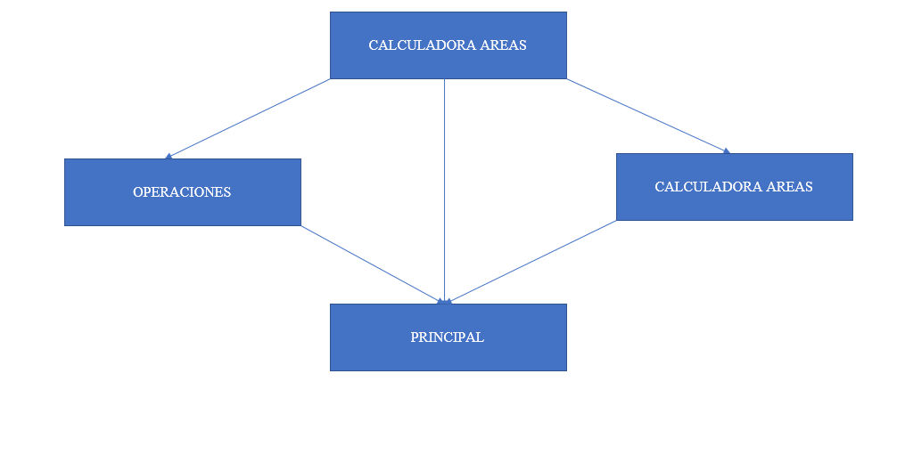
[autoría propia-pseint]
Contexto:

Este código contiene varias funciones que calculan el área de diferentes figuras geométricas, como cuadrados, círculos, triángulos, rectángulos, trapecios, pentágonos, hexágonos y sectores circulares. Estas funciones son útiles en matemáticas y en programación para calcular áreas en diferentes contextos, como en la resolución de problemas matemáticos o en el diseño de interfaces gráficas.

Población:

Este programa va dirigido a los estudiantes pertenecientes al curso de análisis de algoritmos 2023 -1 Quinto semestre y profesor correspondiente el cual necesitan realizar operaciones aritméticas referentes a figuras geométricas dadas para hallar el área, optimizando tiempos de ejecución y por ende simple solucionario,

Delimitación y alcance:

El código se encuentra en un repositorio público en GitHub, cualquier persona puede observar y hacer uso de este mismo accediendo al siguiente link https://github.com/BrandonGV/CALCULADORA_AREAS_FIGURAS_GEOMETRICAS

Objetivo:

El objetivo de este código es proporcionar una serie de funciones en Python que permitan calcular el área de diferentes figuras geométricas, como cuadrados, círculos, triángulos, rectángulos, trapecios, pentágonos, hexágonos y sectores circulares. Estas funciones pueden ser utilizadas por programadores en diferentes contextos para automatizar el cálculo de áreas y reducir el tiempo y los errores asociados con el cálculo manual. Además, estas funciones pueden ser útiles en diferentes campos, como la arquitectura, la ingeniería, la física, la química y muchas otras áreas que requieren cálculos de áreas. En resumen, el objetivo de este código es proporcionar una herramienta útil para el cálculo de áreas que puede ser utilizada por cualquier persona que necesite calcular el área de diferentes figuras geométricas en su trabajo o en su vida cotidiana.

Identificación del problema:

El problema que se aborda con este código es la necesidad de calcular el área de diferentes figuras geométricas en diferentes contextos, como en la resolución de problemas matemáticos o en el diseño de interfaces gráficas. El cálculo manual de estas áreas puede ser tedioso y propenso a errores, lo que puede llevar a resultados incorrectos y a la pérdida de tiempo.

Este problema se resuelve con este código proporcionando una serie de funciones que permiten calcular el área de diferentes figuras geométricas de manera automatizada y precisa. Esto permite a los programadores ahorrar tiempo y reducir errores al realizar cálculos de áreas en sus programas. Además, estas funciones son útiles para cualquier persona que necesite calcular el área de diferentes figuras geométricas en su trabajo o en su vida cotidiana, como en el diseño de edificios, la planificación de jardines o en la resolución de problemas matemáticos.

Especificación de requerimientos del cliente:

Un equipo con Python 3.11, sistemas Windows 10-8 o similares, Linux, Mac, un equipo con pantalla panorámica, mínimo 1gb de RAM, mínimo gb de espacio de disco duro.

Metodología:

SE IMPLEMETARON LAS FUNCIONES DE OPERACIONES DE LA SIGUIENTE MANERA

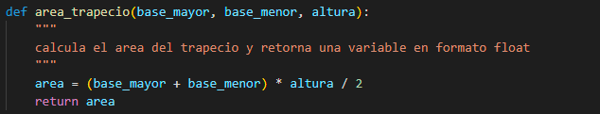

SE MOSTRARON LOS DATOS Y SE PIDIERON DE LA SIGUIENTE TIPO DE FUNCION

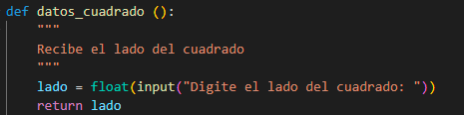

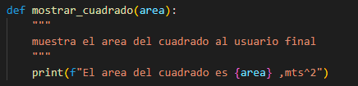

EL MENU SE HIZO DE LA SIGUIENTE MANERA Y SE EJECTUTO ASI EN EL PRINCIPAL

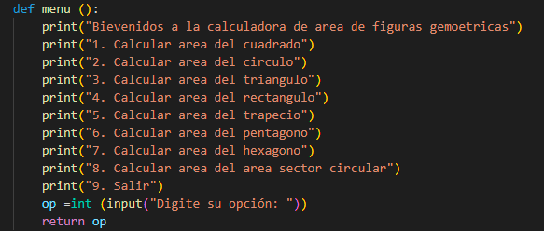

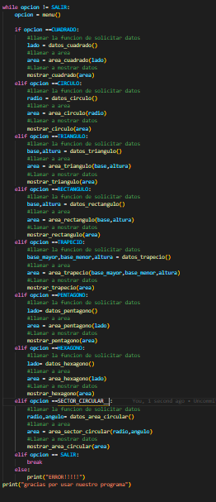

Conclusiones:

En conclusión, este código proporciona una solución útil para aquellos que necesitan calcular el área de diferentes figuras geométricas de manera automatizada y precisa. Las funciones en Python proporcionadas permiten a los programadores ahorrar tiempo y reducir errores en el cálculo de áreas en sus programas, así como a cualquier persona que necesite calcular el área de diferentes figuras geométricas en su vida cotidiana, como en el diseño de edificios o en la planificación de jardines. En general, este código es una herramienta útil para aquellos que necesitan realizar cálculos de áreas de manera eficiente y precisa.

